Proyecto Final: Taller de base de datos
El primer paso para la creación de una cuenta de GitHub.
Vamos a buscar GitHub en nuestro navegador de preferencia
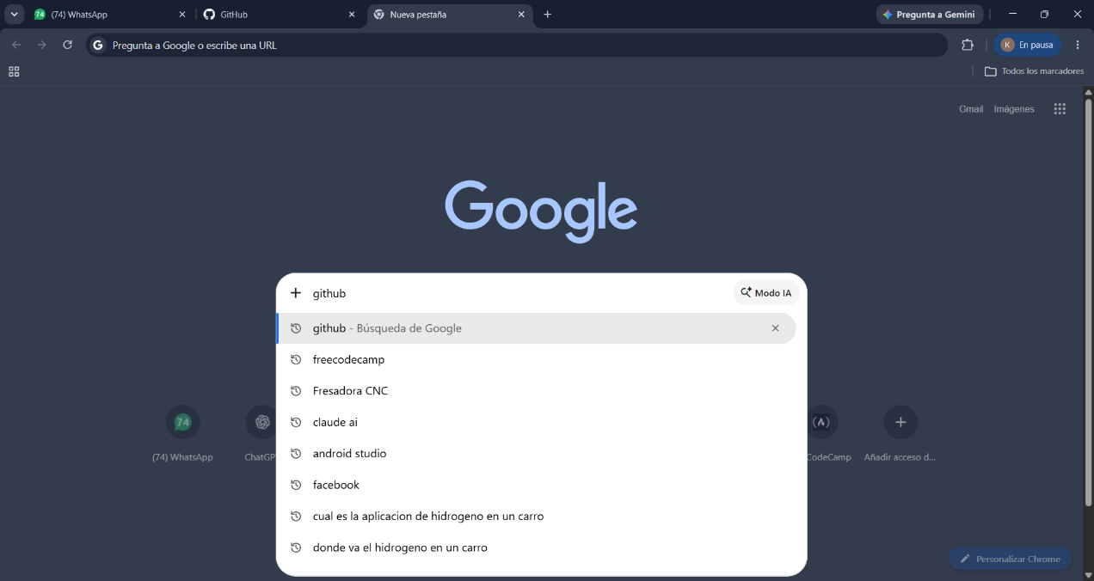
Una vez que le demos “Enter” vamos a ver los resultados de búsqueda y entraremos en la primera opción que es la oficial
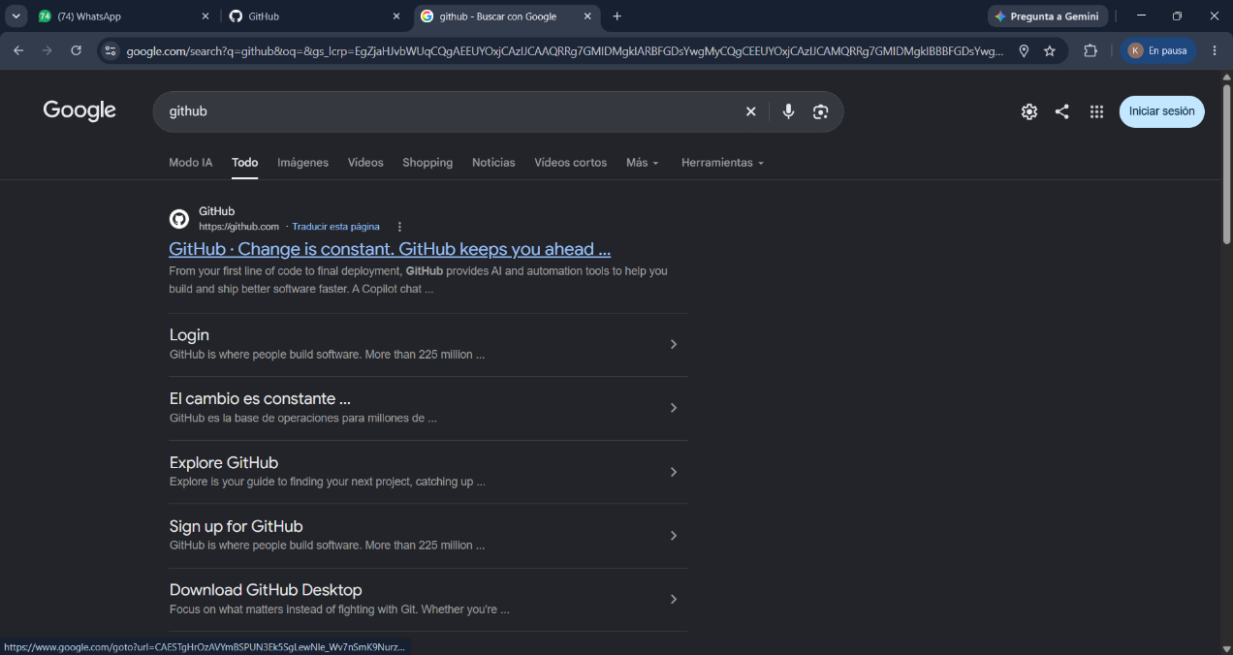
Una vez dentro vamos a crear nuestra cuenta utilizando un correo y contraseña y en mi caso ya tengo una con la que ya tengo un nombre de usuario entonces es la siguiente:
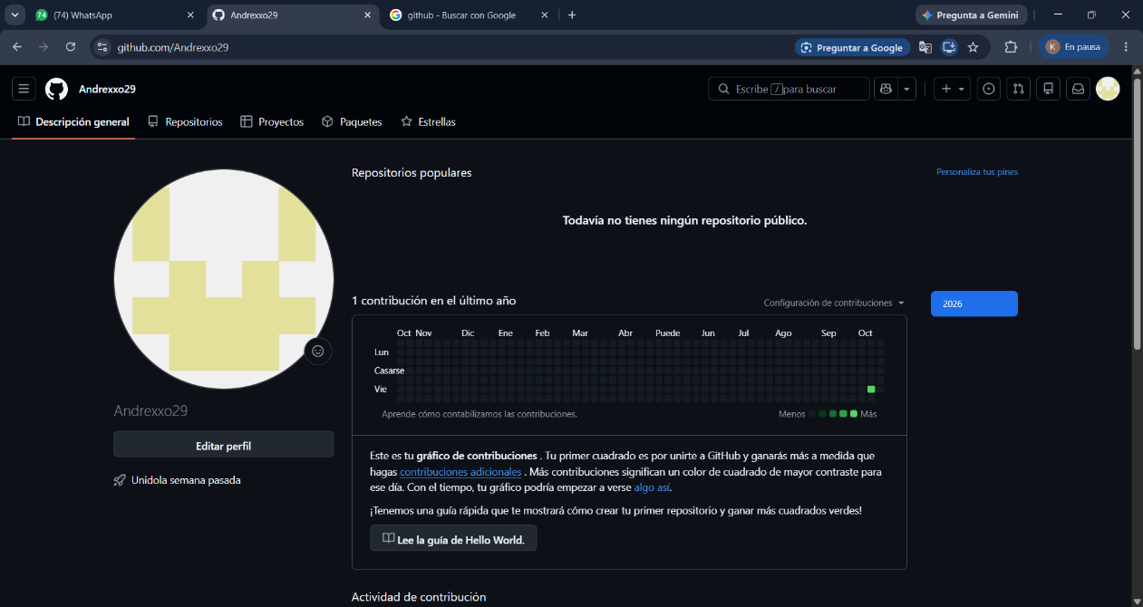
Te va a pedir una verificación y comprobación de que eres humano para la creación de la cuenta
Y una vez dentro vas a indicar que tipo de plan quieres y ya en lo personal la gratis esta bien para iniciar
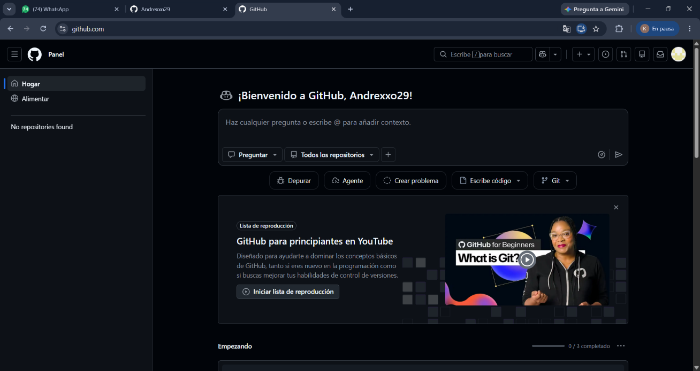
Y listo tenemos nuestra cuenta lista.

Ahora para la creación de nuestro primer proyecto(repositorio)
Vamos a seleccionar la siguiente opción en la pagina de inicio (Hogar) para empezar con la creación.
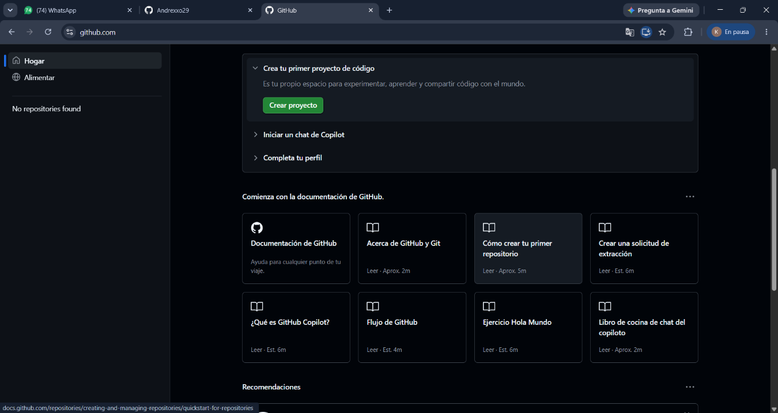
Vamos a agregar el nombre del primer proyecto así como la visibilidad y también una breve descripción
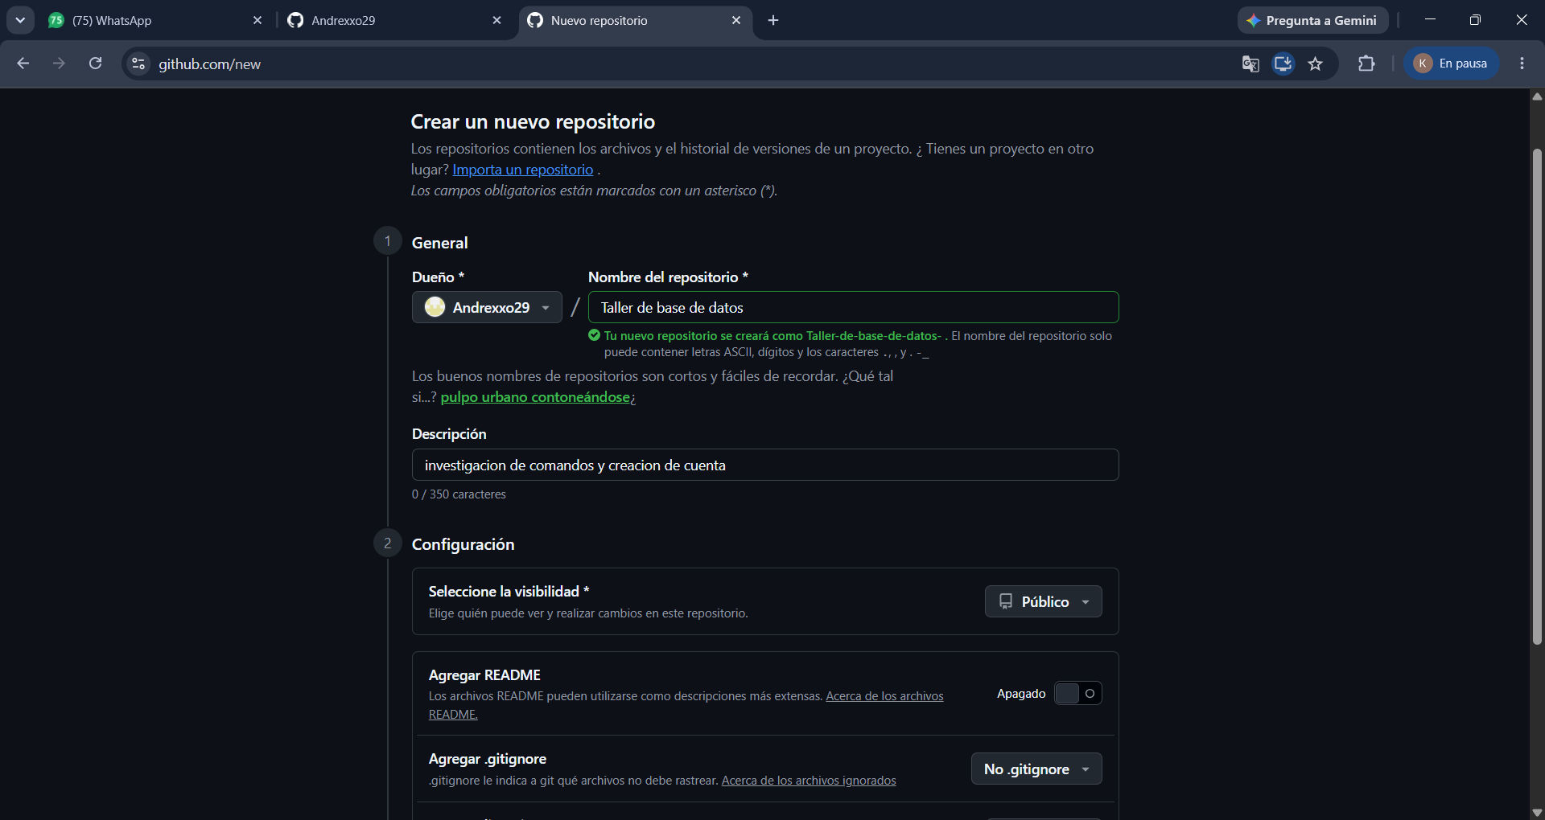

A continuación vamos a cargar el archivo para nuestro primer repositorio y vamos a compartir el link (en este caso con nuestro profesor)
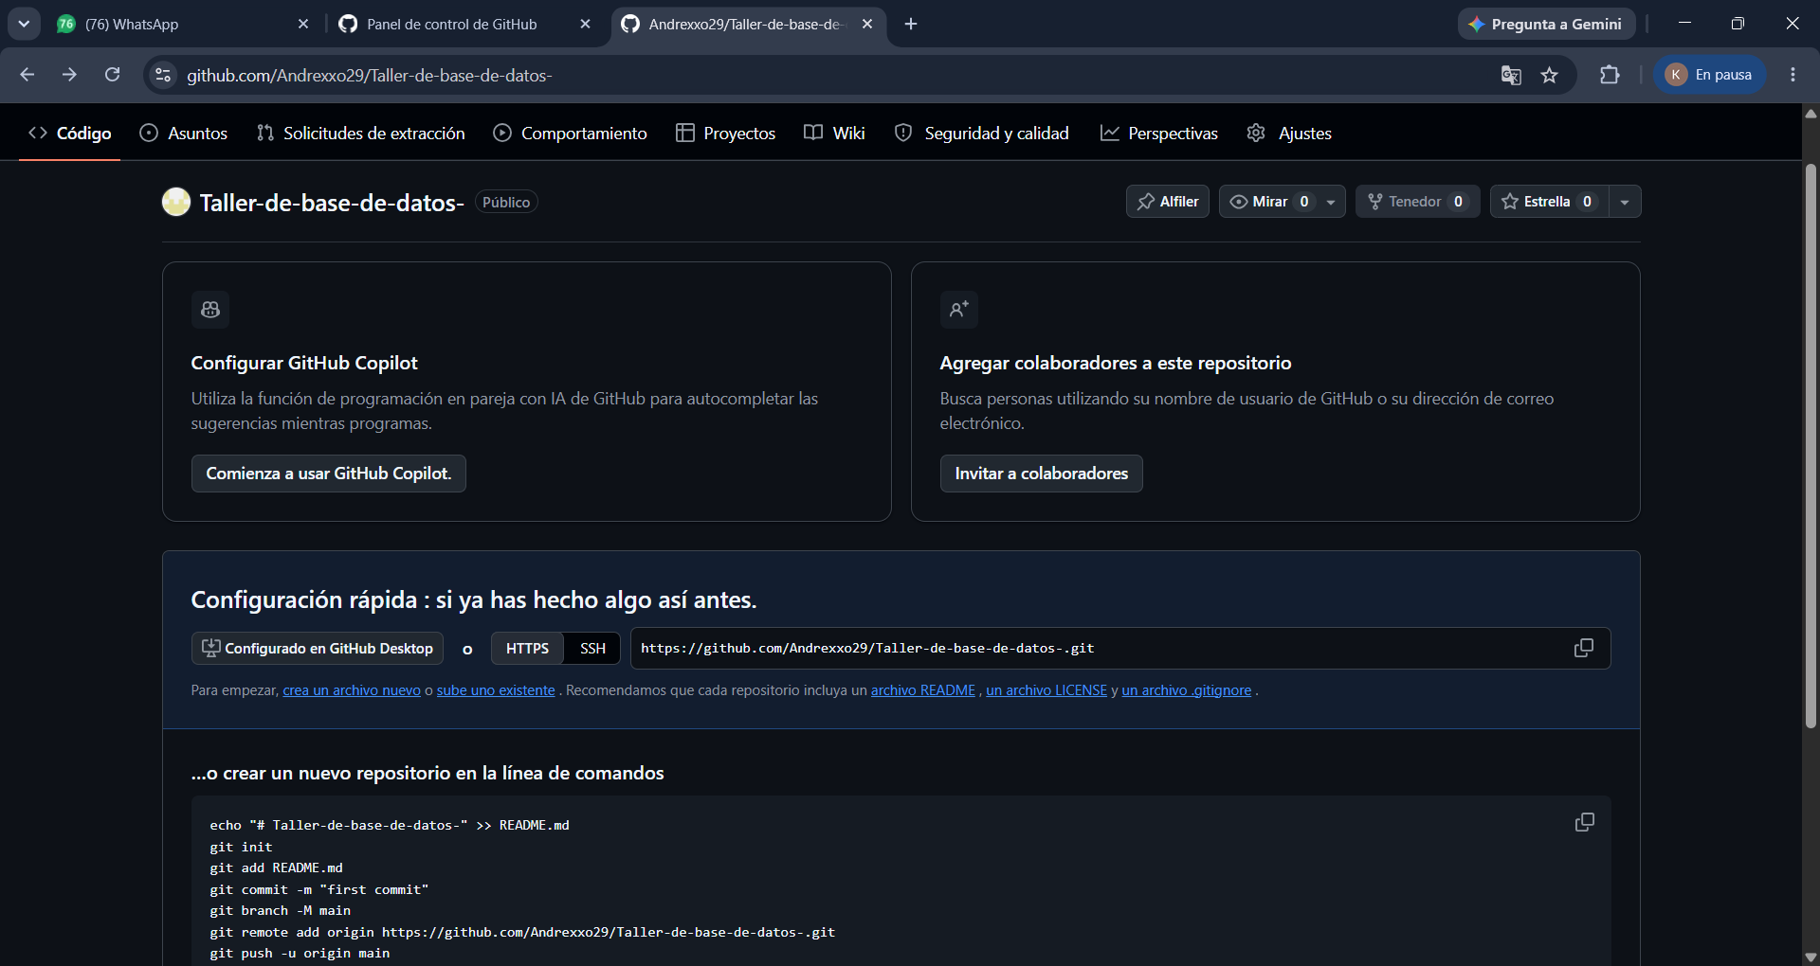
Listo ya esta nuestro primero repositorio

A continuación la breve investigación de los comandos de GitHub
Comando | ¿Para qué sirve?
git --version | Verifica que Git está instalado y muestra su versión.
git config --global user.name "Tu Nombre" | Define el nombre que aparecerá en tus commits.
git config --global user.email "correo@ejemplo.com" | Define tu correo (conviene que sea el mismo de tu cuenta de GitHub).
git config --list | Muestra toda la configuración actual de Git.
git help <comando> | Abre la ayuda de un comando específico.

3. Crear y obtener repositorios
Comando | ¿Para qué sirve?
git init | Convierte la carpeta actual en un repositorio de Git.
git clone <url> | Descarga una copia completa de un repositorio de GitHub.

4. Flujo de trabajo básico
Estos son los comandos que más se utilizan en el día a día: revisar el estado, preparar los cambios y guardarlos con un commit.
Comando | ¿Para qué sirve?
git status | Muestra qué archivos cambiaron y cuáles están listos para guardarse.
git add archivo.txt | Prepara un archivo específico para el siguiente commit.
git add . | Prepara todos los cambios de la carpeta actual.
git commit -m "mensaje" | Guarda los cambios preparados con un mensaje descriptivo.
git log | Muestra el historial completo de commits.
git log --oneline | Muestra el historial resumido en una línea por commit.
git diff | Muestra las diferencias entre lo modificado y lo último guardado.

5. Conectar con GitHub
Comando | ¿Para qué sirve?
git remote add origin <url> | Vincula tu repositorio local con uno remoto en GitHub.
git remote -v | Muestra los repositorios remotos vinculados.
git branch -M main | Renombra la rama actual a main.
git push -u origin main | Sube tus commits a GitHub por primera vez y deja la rama enlazada.
git push | Sube los commits nuevos a GitHub.
git pull | Descarga y fusiona en tu equipo los cambios de GitHub.
git fetch | Descarga los cambios de GitHub sin fusionarlos todavía.

6. Ramas (branches)
Comando | ¿Para qué sirve?
git branch | Lista las ramas del repositorio.
git branch nombre-rama | Crea una rama nueva.
git switch nombre-rama | Cambia a otra rama.
git switch -c nombre-rama | Crea una rama nueva y cambia a ella.
git merge nombre-rama | Fusiona la rama indicada con la rama actual.
git branch -d nombre-rama | Elimina una rama que ya fue fusionada.

7. Deshacer cambios
Comando | ¿Para qué sirve?
git restore archivo.txt | Descarta los cambios no guardados de un archivo.
git restore --staged archivo.txt | Saca un archivo de los preparados (deshace git add).
git revert <id-commit> | Crea un commit nuevo que deshace otro de forma segura.
git reset --hard <id-commit> | Regresa todo el proyecto a un commit anterior. Precaución: borra cambios.

